Реєстрація на сайті НПУ. Алгоритм.

- Переходимо за посиланням http://npu.in.ua/
для цього зазначаємо адресу сайту у полі адреса вашого Браузера (Оpera, Google Chrome, Internet Explorer, Mozilla Firefox, тощо), натискаємо кнопку Enter
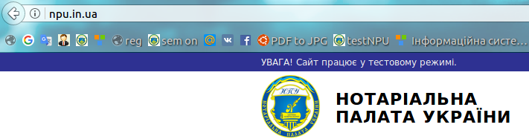

- З’являється сторінка нотаріальної палати України. У верхньому правому куті натискаємо мишкою «Нотаріальна платформа»

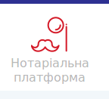

- З’являється сторінка АВТОРИЗАЦІЇ. http://is.npu.in.ua/site/login

- Натискаємо кнопочку РЕЄСТРАЦІЯ

- З’являється сторінка РЕЄСТРАЦІЇ. Крок 1.

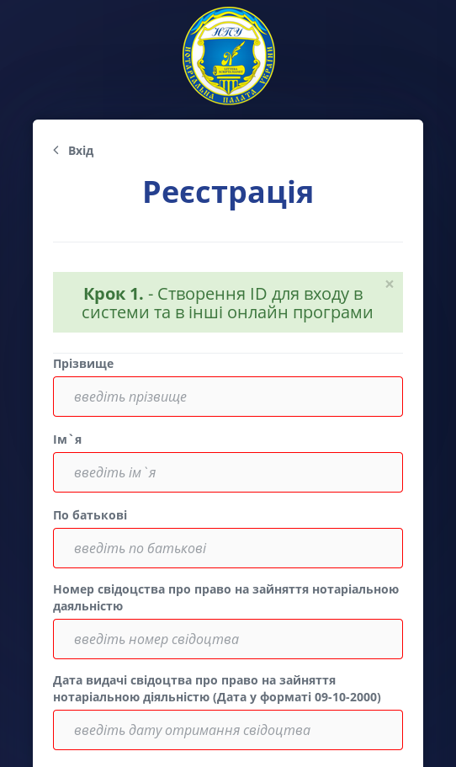

- Покроково заповнюємо УКРАЇНСЬКОЮ МОВОЮ ДІЙСНІ ОСОБИСТІ ДАНІ в кожне поле.
При цьому переключатися між полями можливо за допомогою миші або кнопки Tab.
Обов`язково ознайомлюємось з Ліцензійною угодою, посилання розміщено перед кнопкою зареєструватись.
Натискаємо ЗАРЕЄСТРУВАТИСЬ.

- З’являється сторінка АВТОРИЗАЦІЇ Крок 2.

- На цьому етапі НЕОБХІДНО перевірити електронну поштову скриньку, адресу якої ви зазначали при реєстрації. (Прим. Лист може надійти протягом години)
На зазначену вами адресу ви отримуєте електронне повідомлення_1, що надходить:

З електронної адреси | admin@npu.in.ua
Має тему листа | Реєстрація_користувача
Має наступний зміст | Ви зареєструвались в веб-системі членів Нотаріальної палати України.  Для підтвердження реєстрації та актуальності електронної адреси перейдіть за посиланням Натисніть для підтвердження e-mail

Вищезазначене повідомлення_1 (лист) можна буде побачити у папці ВХІДНІ вашої електронної скриньки або у папці СПАМ.
Розміщення цього листа у папку СПАМ може бути пов’язано з особистими налаштування вашої поштової скриньки.

- Після натискання мишкою на синьому тексті «Натисніть для підтвердження e-mail» у листі, що надійшов на Вашу електронну скриньку,
відкривається сторінка АВТОРИЗАЦІЇ Крок 2

- На цьому етапі НЕОБХІДНО ПОТОРНО (ВДРУГЕ) перевірити електронну поштову скриньку, адресу якої ви зазначали при реєстрації.
У разі відсутності в електроній скринці повідомлень, рекомендуємо Оновити сторінку, натиснувши кнопку «Оновити сторінку» у верхному лівому куті вашого браузера.

На зазначену вами адресу ви отримуєте електронне повідомлення_2, що надходить:
З електронної адреси | admin@npu.in.ua
Має тему листа | Дані_для_входу_в_веб-систему_членів_НПУ
Має наступний зміст | Дякуємо за реєстрацію в веб-системі членів НПУ.  Ваш логін: ___________@________  Пароль першого входу: ___________ Для входу в систему перейдіть за посиланням http://npu.in.ua/site/login
Вищезазначене повідомлення_2 (лист) можна буде побачити у папці ВХІДНІ вашої електронної скриньки або у папці СПАМ.
Розміщення цього листа у папку СПАМ може бути пов’язано з особистими налаштування вашої поштової скриньки.

- Після натискання мишкою на синьому тексті «http://is.npu.in.ua/site/login» у листі, що надійшов на Вашу електронну скриньку,
відкривається сторінка АВТОРИЗАЦІЇ

- В графу Логін вводимо адресу електронної скриньки, що використовувалась для реєстрації (ту на яку надходили листи при реєстрації), у графу Пароль вводимо Пароль «першого входу», що надійшов на електронну скриньку у повідомленні_2 (або копіюємо його з повідомлення_2 виділивши текст, що необхідно скопіювати за допомогою миші та натиснув одночасно кнопки Ctrl + c та вставляємо Пароль «першого входу» пароль доступу шляхом натискання одночасно кнопки Ctrl +v або за допомогою миші скопіювати-вставити). Ставити галочку поряд з «Запам’ятати мене на цьому комп’ютері» на цьому етапі недоречно, оскільки пароль РАЗОВИЙ. Натискаємо кнопку ВХІД.

- Відкривається сторінка сервісу КРОК 4.
У графі Старий пароль зазначаємо (вставляємо скопійований) Пароль «першого входу», що був отриманий нами на електронну скриньку у повідомленні_2.
У графу Пароль вносимо НОВИЙ пароль (вигаданий вами, той, що буде використовуватися вами щоразу), повторюємо новий пароль у графі Повторіть пароль, перевіряємо себе, натиснувши галочку поряд з «Відобразити введений пароль». Натискаємо кнопку Зберегти.

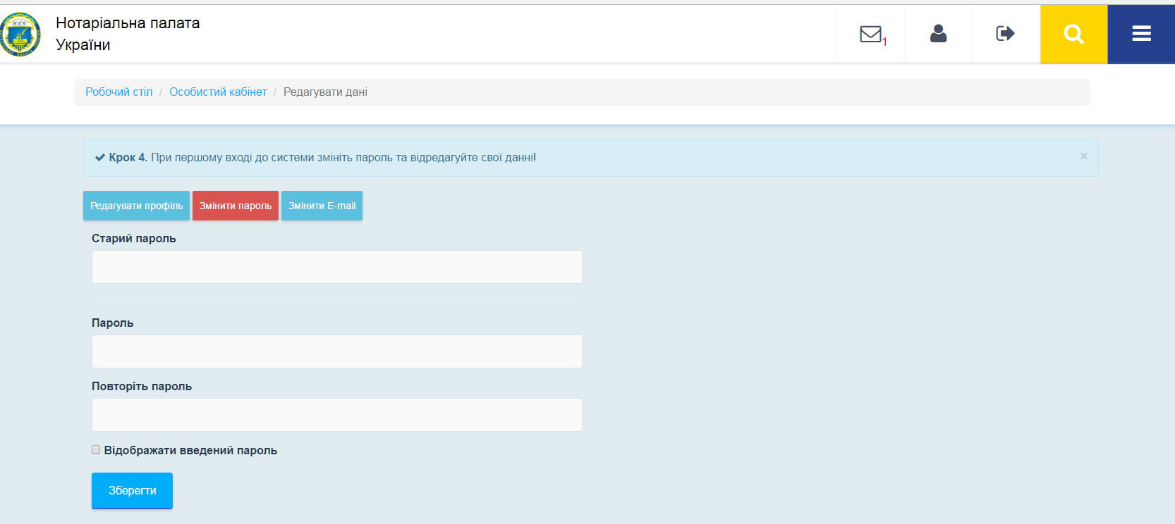

- Після виконання зазначених операцій оновлюється сторінка, є повідомлення «Дані успішно збережені».

Одночасно на електронну скриньку ви отримуєте електронне повідомлення_3, що надходить:
З електронної адреси | admin@npu.in.ua
Має тему листа | Зміна_паролю
Має наступний зміст | Ваш пароль змінено.Логін: _______@______  Ваш новий пароль _________
З повагою до вас НПУ.

